项目编号 | XUPTSE.2017.TTMS；
文档编号 | XUPTSE.2017.UM；
密 级 | 内部保密


云影剧院票务管理系统
用户使用手册

版本：V1.0

团队成员：
学号 | 姓名 | 角色
04153171 | 李玫颖 | 组长
04153163 | 王观 | 组员
04153165 | 王子怡 | 组员
04153167 | 杨晓华 | 组员
04153168 | 郭文英 | 组员
04153169 | 姚培娟 | 组员
软件五班TOZ软件公司
二○一七年六月

拟 制：

审 核：

标准化：

会 签：

批 准：

文档修改记录

版本号 | 修改内容描述 | 修改人 | 日期 | 备注

目 录
目 录 I
1. 引言 1
1.1 编写目的 1
1.2 项目概述 1
1.3 术语定义 1
1.4 缩写说明 1
1.5 引用文档 1
2. 运行环境 2
3. 安装与配置 2
4. 系统功能和使用流程 2
4.1 系统功能 2
4.2 系统使用流程 3
5. 功能模块使用说明 4
5.1 演出厅管理模块 4
6. 技术支持 8

“云影剧院票务管理系统”软件用户使用手册

引言

编写目的
本文档用于说明云影剧院票务管理系统软件体系的运行平台、安装配置以及使用方法。本文的预期读者包括：
- 开发人员
- 测试人员
- 项目管理人员

项目概述
- 项目名称：云影剧院票务管理系统
- 项目编号：XUPTSE.2017.TTMS
- 投 资 方：诺瓦科技有限公司
- 用 户：云影剧院
- 开 发 方：TOZ软件公司

术语定义
无

缩写说明
无

引用文档
无

运行环境
软件环境如下：
·操作系统：windows 10
·数据库：SQL server 2008 R2
·开发工具包：JDK Esclipe

安装与配置
安装与配置步骤如下：
1）下载TTMS_JAVA压缩包
- 解压之后，在resource->database->jdbc文件中将数据库的密码修改成自己的密码。
- 在SQL server中运行文件包中的ttms.sql文件，便可以连接好数据库以及导入数据。
- 从view层SysUsrMolUI.java文件中运行程序。

系统功能和使用流程
登录->以管理员身份登入->选择演出厅管理->在演出厅中根据需求增删改演出厅信息->选中演出厅生成座位->根据座位状态增删改座位。
登录->以管理员身份登入->选择演出计划->在演出计划中根据需求增删改演出信息->选中演出计划生成票。

系统功能
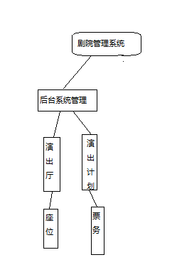

图 1 云影剧院票务管理系统软件功能结构图

表 1 系统功能模块一栏
序号 | 模块标识符 | 功能模块名称 | 功能说明 | 备注
 | UM_FUN_01 | studio | 负责演出厅的增删改
 | UM_FUN_02 | seat | 负责座位的增删改
3. | UM_FUN_03 | schedule | 负责演出计划的增删改
4. | UM_FUN_04 | sellticket | 生成票

系统使用流程
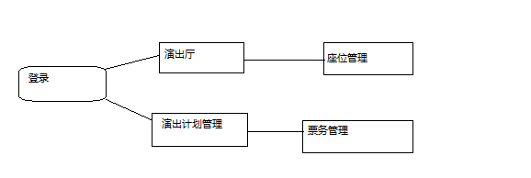

功能模块使用说明
登录：可以分为管理员登录、经理登录、售票员登录，管理界面是用管理员登录才能进去。
演出厅：负责对演出厅进行增删改查的管理。
座位管理：根据演出厅生成座位，再对座位进行增删改的管理。
演出计划管理：负责对演出计划进行增删改查的管理。
票务管理：根据演出厅、座位管理、演出计划生成相应的票进行管理。
剧目管理:对剧目信息进行查看以及增删改查的操作。
销售分析管理：对每一份订单的销售情况进行统计并且显示在界面上。

演出厅管理模块

这是演出厅管理的界面。可以选中演出厅选生成座位便可以自动生成整个演出厅的座位。

这是修改演出厅的界面。
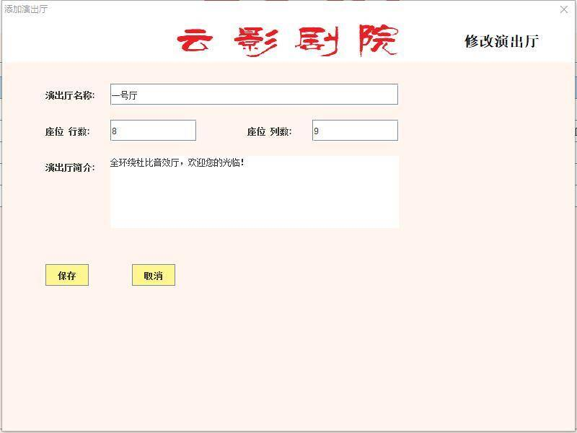

这是删除演出厅时会弹出的界面。

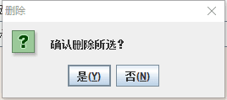

这是查看演出厅信息的界面
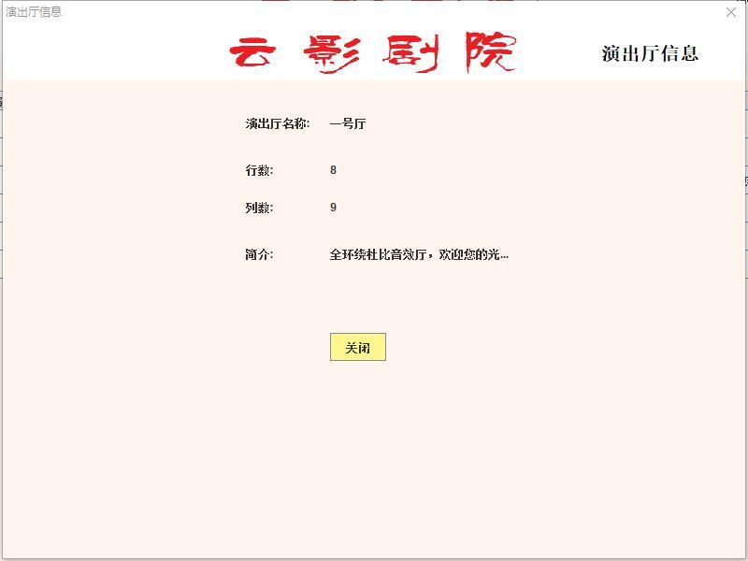

座位管理说明
在主界面中点击进入座位管理，演出厅添加完毕，自动生成对应演出厅座位。
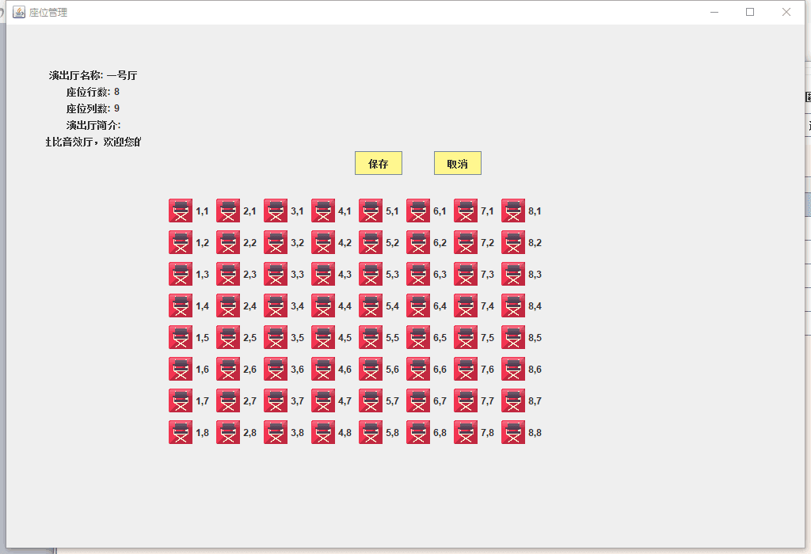

5.2 演出计划管理模块

这是演出计划的管理界面，可以实现增删改，选中演出计划后便会调用sellticket模块去生成票。
这是演出计划管理的界面。
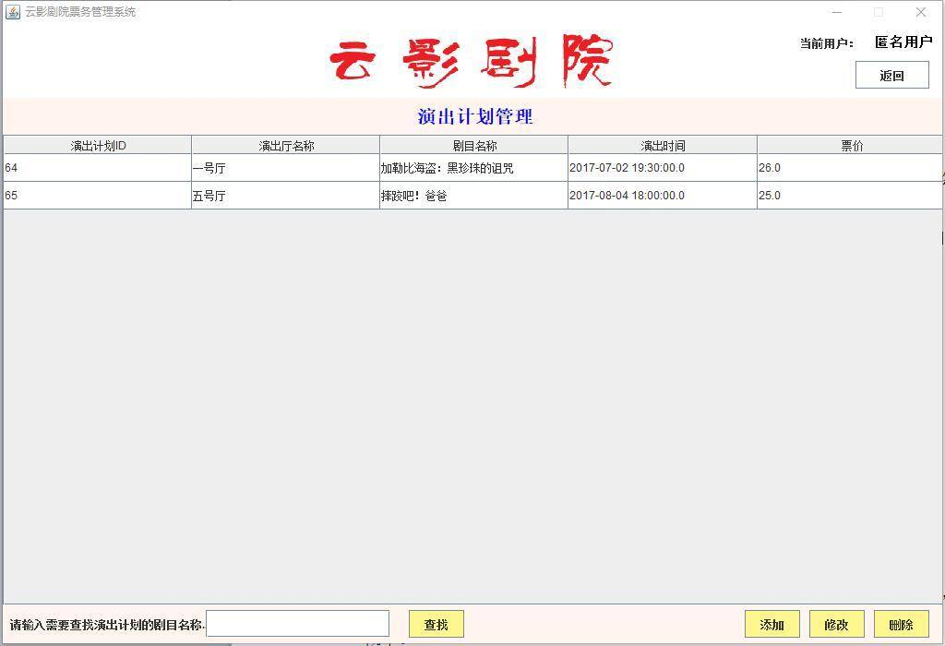

这是查看演出计划信息的界面。

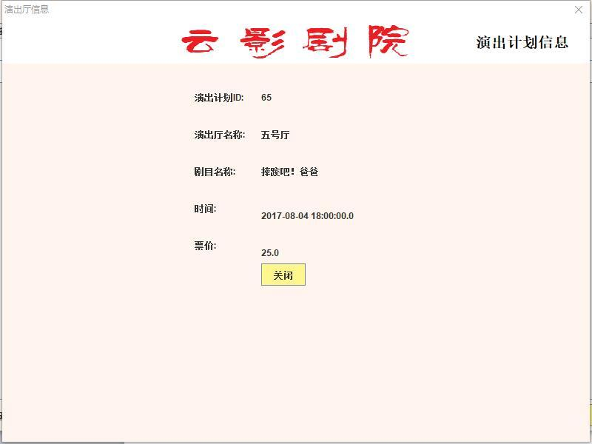

这是添加演出计划信息的界面。
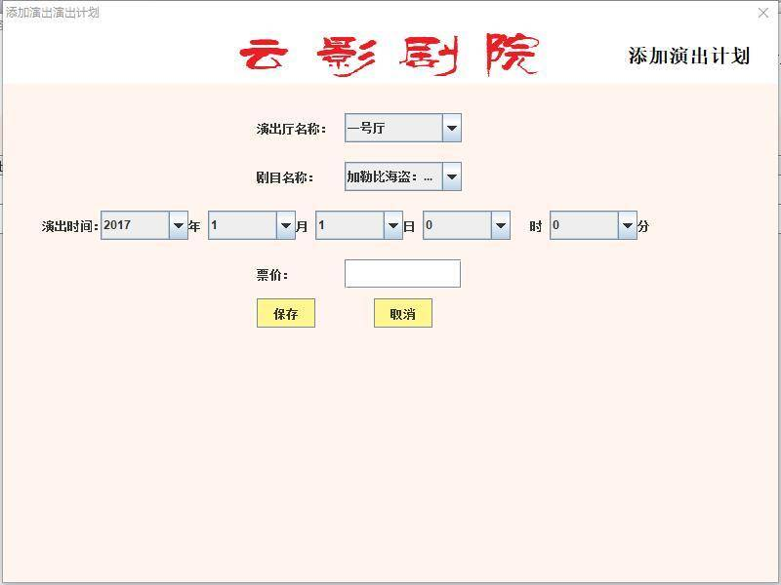

这是选中演出计划后点击删除所出现的画面。
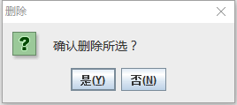

技术支持
公司提供本系统的维护和升级，在使用中如何遇到任何问题，可以及时与公司联系，具体的联系方式如下：
电话： 888-8888
传真：123-34345
E-mail：66666666@qq.com

